附件2

“信用中国”网站公示信用信息
异议申诉流程

- 登陆“信用中国”网站，在信用信息查询窗口输入待异议申诉主体的企业名称或统一社会信用代码。
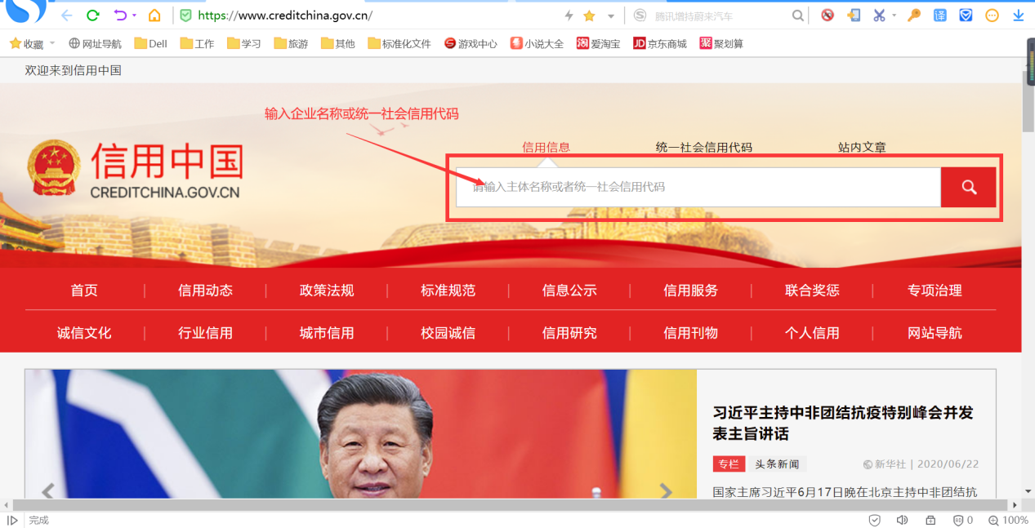
- 在信用信息详情页面右上角点击“提请异议申诉”按钮，进入异议申诉指南页面。
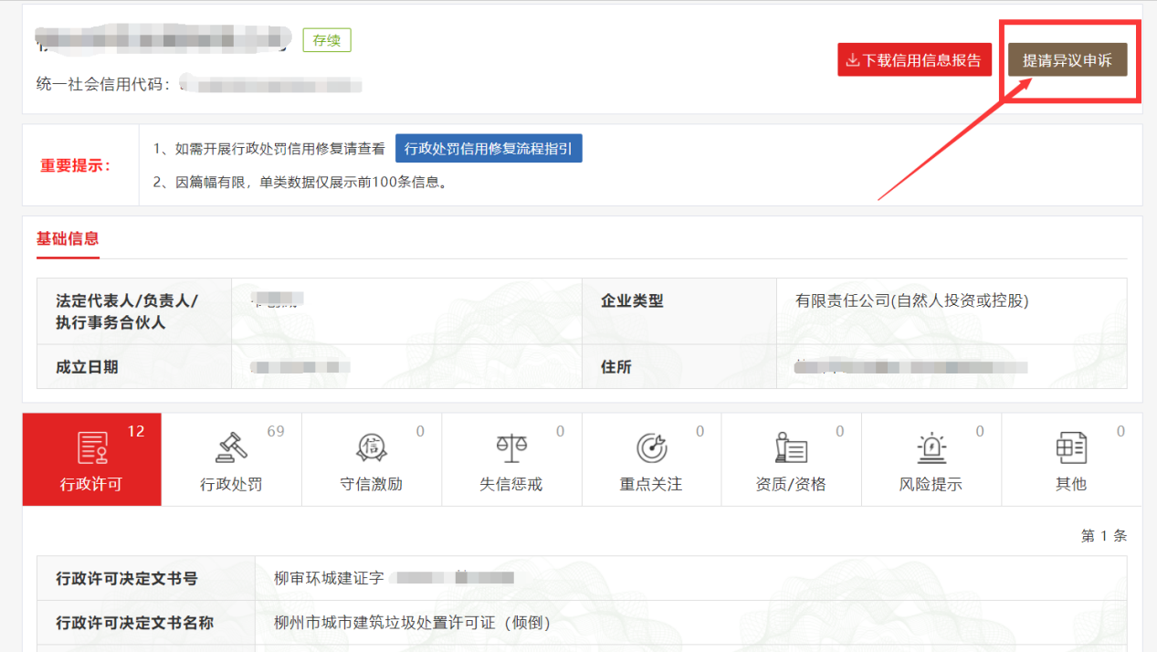

- 阅读异议申诉指南及《相关隐私说明》后，勾选“我已仔细阅读《相关隐私说明》”，点击“异议申诉”按钮。
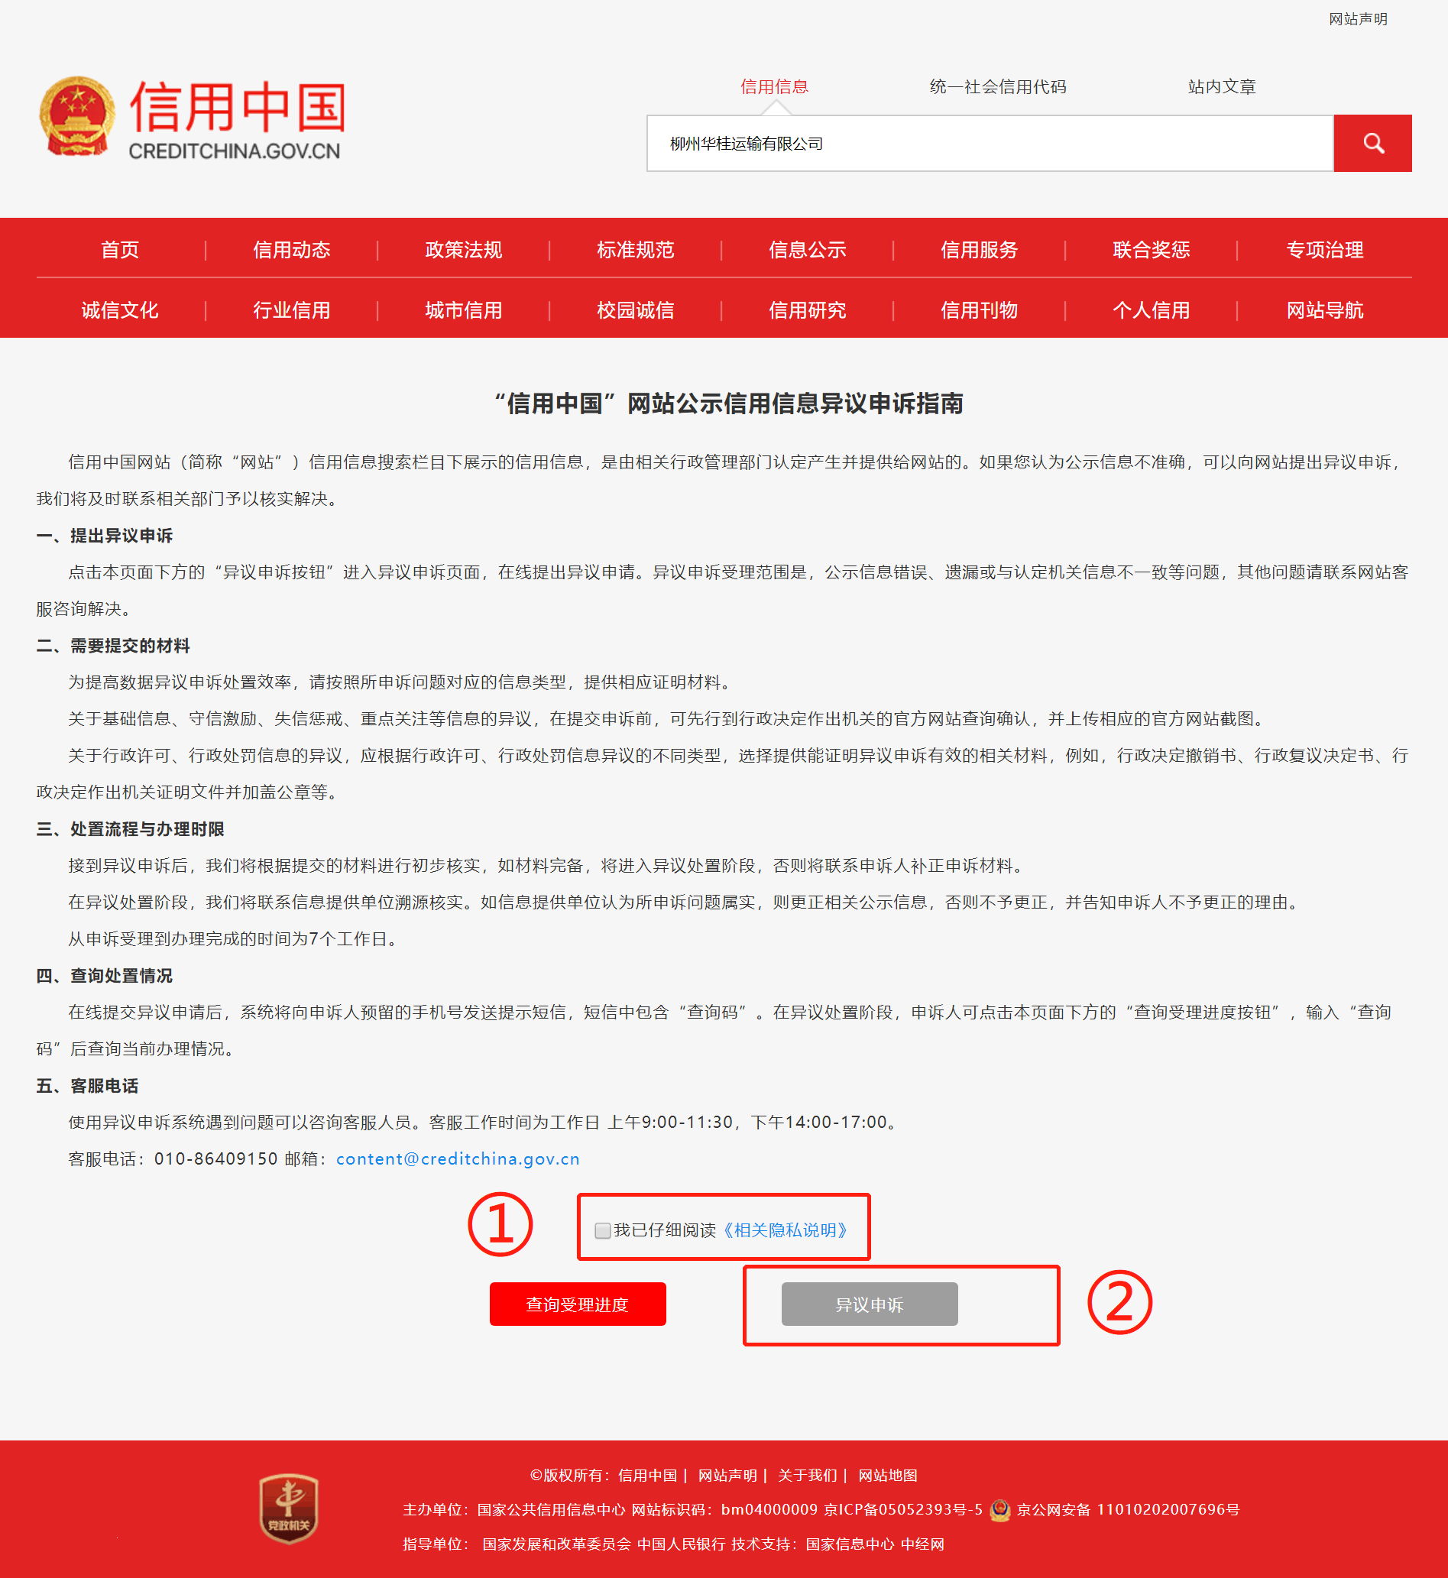

- 进入异议申诉页面，在需要异议申诉的信息项后点击“异议申诉”按钮，进入申请页面。
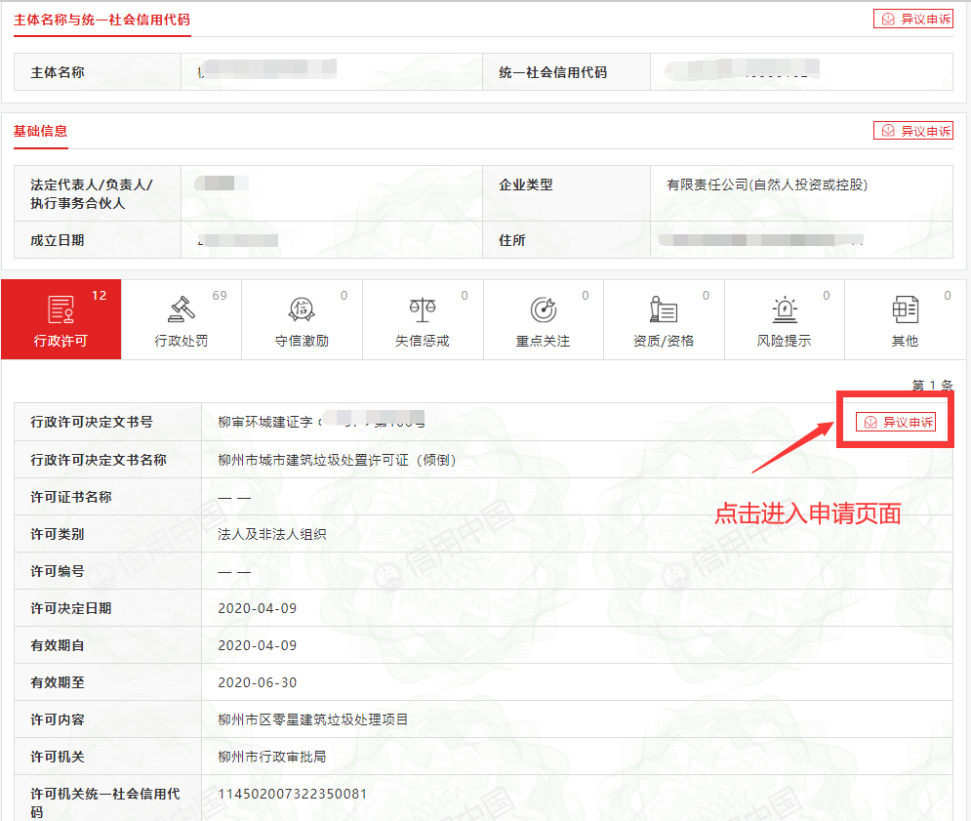

- 填写异议申诉申请，并获得异议申诉进度查询码。
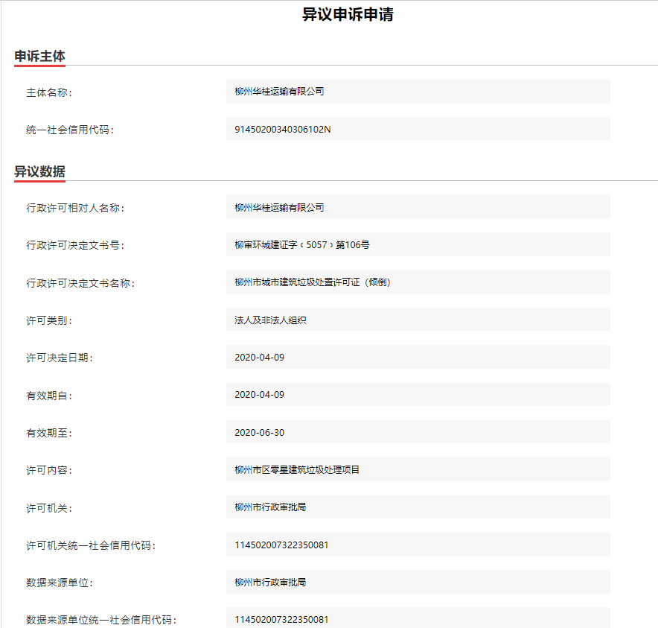
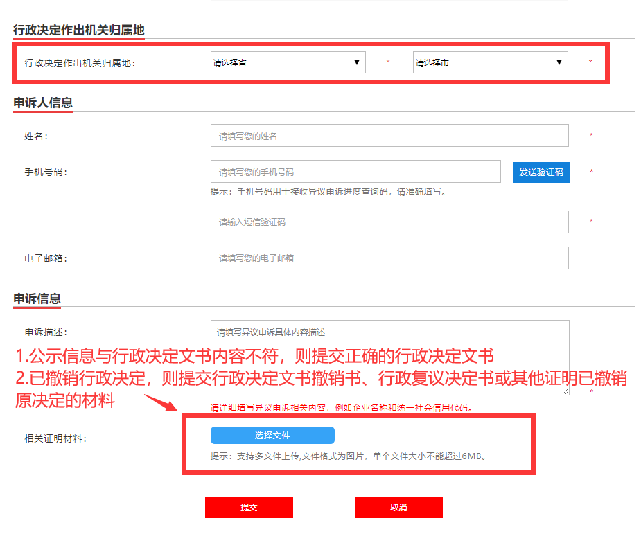
- 提交申请并获得异议申诉进度查询码后，可登陆“信用中国”网站查询异议申诉办理进度。
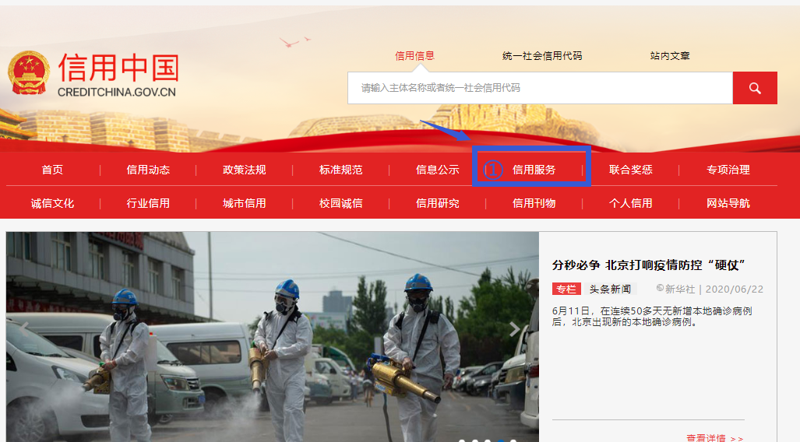
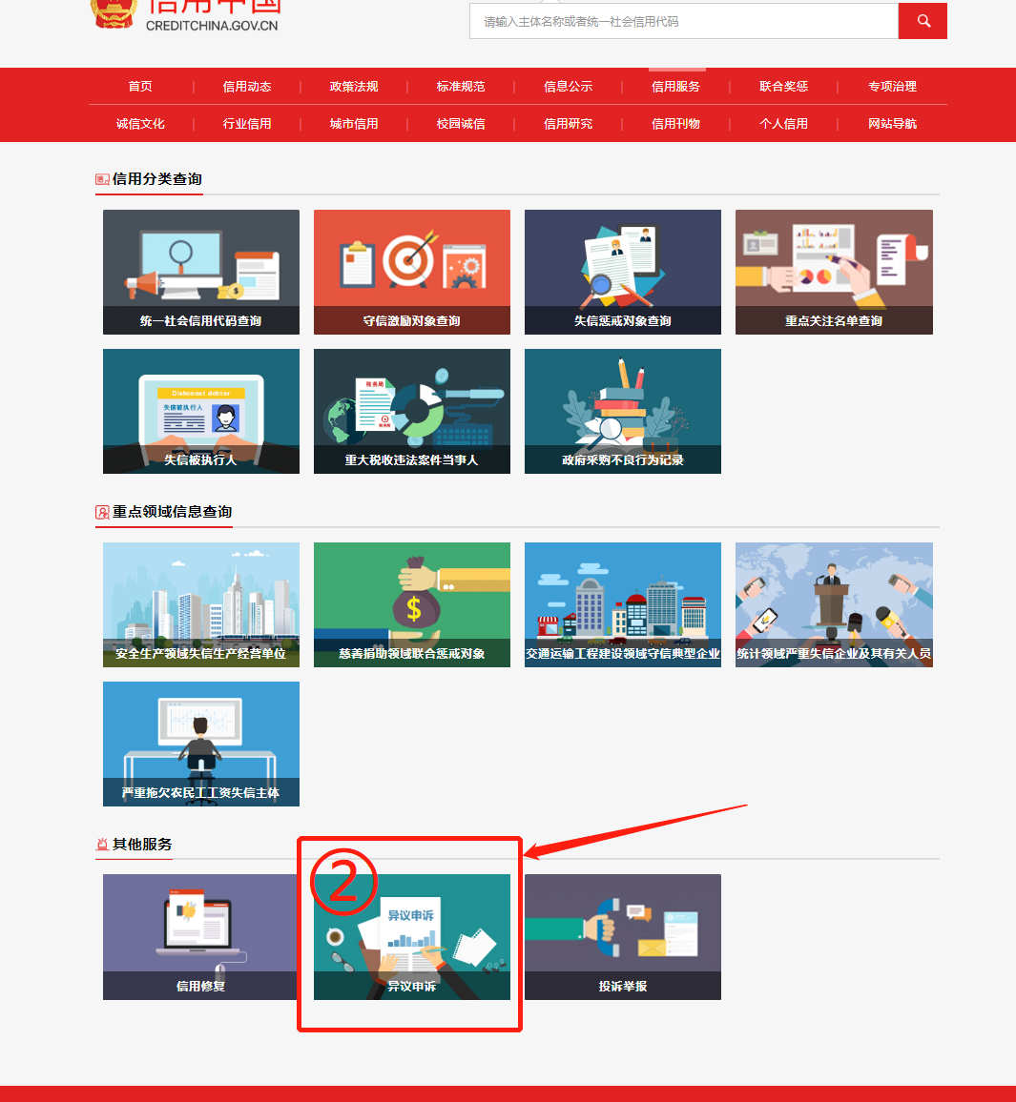
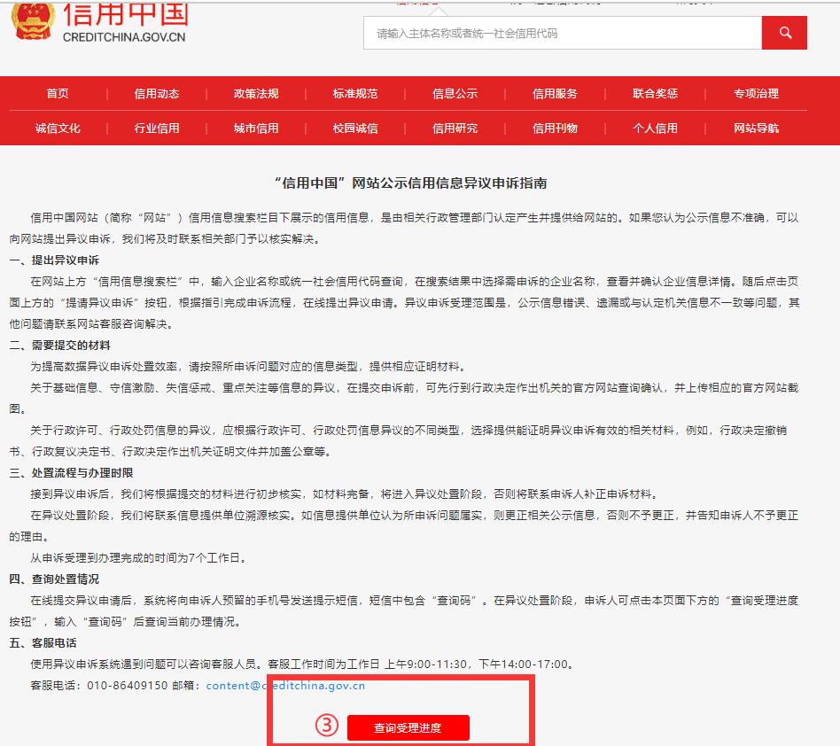

- 在进度查询页面输入申诉人在申请异议申诉时收到的异议申诉查询码，获取查询进度。
